**期末测试卷**

一、画一画，写一写。(每题2分，共6分)

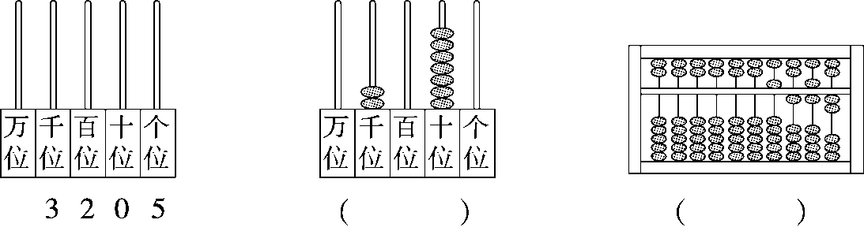

二、填一填。(每空1分，共20分)

1．数位顺序表右起第一位是(　　　)位，万位是右起第(　　　)位。

2．一个数由3个千、4个十和5个一组成，这个数是(　　　　)，读作(　　　　　)。

3．把一堆花生平均分给4个小朋友，如果有剩余，可能剩(　　　)颗。

4．8998后面的连续3个数是(　　　　)、(　　　　)、(　　　　)。

5．4000克＝(　　　　)千克　　　　　9千克＝(　　　　)克

6．在4500、2806、7900中，最大的数是(　　　　)，一个零也不读的是(　　　　)，只读一个零的是(　　　　)。

7．在抗洪抢险中，某村有34人被困。每条船最多坐5人，至少要准备(　　)条船才能让被困人同时脱险。

8．在圈里填上“＞”“＜”或“＝”。

6910圈6901 946圈1201 2000克圈700千克

1000－300圈700 48÷6圈48÷8 200千克圈200克

三、辨一辨。(对的画“√”，错的画“×”)(每题1分，共5分)

1．28÷6＝4……4读作：28除6等于4余4。 (　　)

2．把6个苹果放在3个盘子里，每个盘子里一定有2个。 (　　)

3．用0、3、0、8四个数字组成一个四位数，最大的四位数是8300。

(　　)

4．推拉窗的开和关是旋转现象。 (　　)

5．最小的三位数和最大的三位数的和是1000。 (　　)

四、选一选。(把正确答案的序号填在括号里)(每题1分，共5分)

1．下面图形中，不是轴对称图形的是(　　)

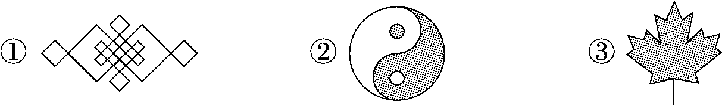

2．右边的秤最多能称(　　)重的物体。

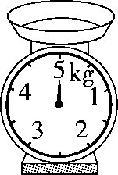

①5千克 ②3千克 ③500克

3．下面四个数中，最接近6000的是(　　)。

①5860 ②6150 ③5980

4．在计算16＋4×5时，要先算(　　)

①4×5 ②16＋4 ③16×5

5．小莉上二年级，她的体重大约是(　　)

①3千克 ②30千克 ③300克

五、计算挑战。(共30分)

1．看谁算得又对又快。(每题1分，共12分)

21÷3＝ 24÷6＝ 36÷6＝ 45÷9＝

47÷5＝ 58÷8＝ 22÷3＝ 55÷8＝

250＋300＝ 6000＋600＝ 700＋280＝ 250－50＝

2．列竖式计算。(每题3分，共9分)

29÷8＝ 44÷5＝ 64÷9＝

3．计算下面各题。(每题3分，共9分)

81－33＋47 64－(36＋8) (78－69)×4

六、我会推理。(连一连)(4分)

小军的玻璃球比小亮多。小芳的玻璃球比小军少。小亮的玻璃球比小芳多。

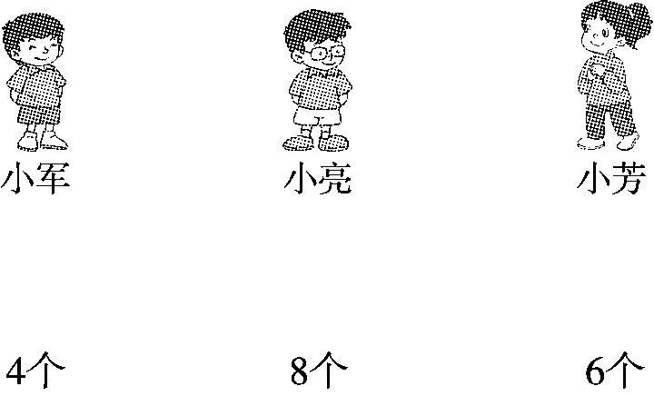

七、走进生活，解决问题。(每题6分，共30分)

1．停车8小时，付给停车场100元。要找回多少钱？

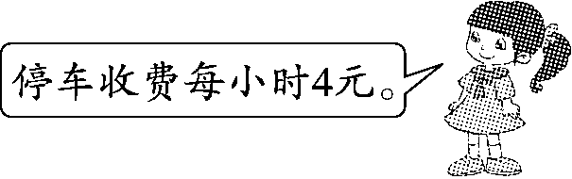

2．程老师和张老师带36名小朋友一起去划船，每条船最多坐4人，至少需要租几条船？

3．张一和王丁都是集邮爱好者。张一给王丁几枚后，两人的邮票一样多？

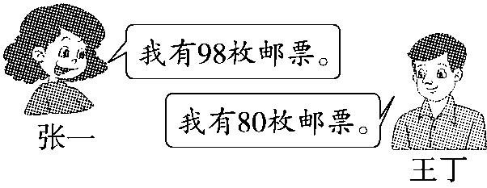

4．服装店。

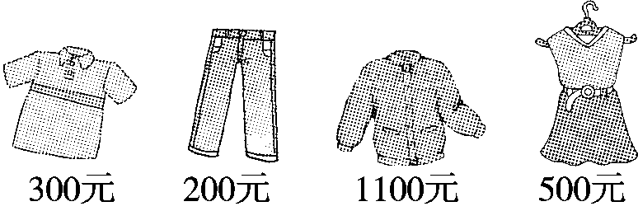

1. 夹克比T恤贵多少钱？
2. 买一件夹克和一条裤子一共需要多少钱？
3. 你还能提出其他数学问题并解答吗？

5．动物王国举行大选，每个候选人得票情况如下：

(1) 根据下面的结果完成统计表。

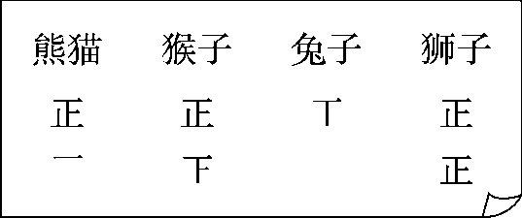

|  |  |  |  |  |
| --- | --- | --- | --- | --- |
| 动物 | 熊猫 | 猴子 | 兔子 | 狮子 |
| 票数 |  |  |  |  |

(2) 我认为(　　)应当选为大王。

(3) 小鹿因为有事没参加，如果小鹿也来投票，结果会怎样？

**答案**

一、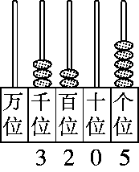2070　5162

二、1.个　五

2．3045　三千零四十五

3．1～3　[点拨]余数比除数小。

4．8999　9000　9001

5．4　9000　6.7900　4500、7900　2806

7．7

8．＞　＜　＜　＝　＞　＞

三、1.×　2.×　3.√　4.×　5.×

四、1.②　2.①　3.③　4.①　5.②

五、1.7　4　6　5　9……2　7……2　7……1 6……7　550　6600　980　200

2. 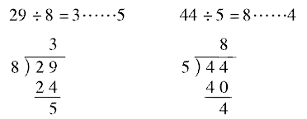 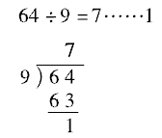

3.

六、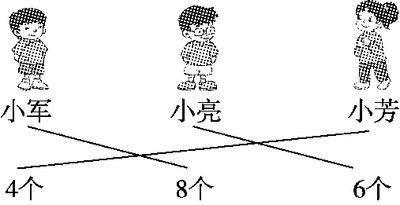

七、1.4×8＝32(元)　100－32＝68(元)

口答：要找回68元。

[点拨]先要求出停车8小时一共收费多少元。

2．36＋2＝38(人)

38÷4＝9(条)……2(人) 9＋1＝10(条)

口答：至少需要租10条船。

3．98－80＝18(枚) 18÷2＝9(枚)

口答：张一给王丁9枚后，两人的邮票一样多。

4．(1)1100－300＝800(元)

口答：夹克比*T*恤贵800元。

(2)1100＋200＝1300(元)

口答：买一件夹克和一条裤子一共需要1300元。

(3)问：一条裙子比一件*T*恤贵多少钱？

500－300＝200(元)

口答：一条裙子比一件*T*恤贵200元。(答案不唯一)

5．(1)6　8　2　10　(2)狮子

(3)口答：如果小鹿也来投票，也不能影响狮子选为大王的结果。

[点拨]小鹿这一票不管投给谁，都无法比狮子的10票还要多。